妝管科畢業校友介紹
姓名: 游雅妤
畢業年: 110年
經歷:
在學期間考取美容、美髮丙級，美容乙級；也協助科上在校生和全國技能檢定。
對妝管科感想:
很榮幸能夠在國中生涯結束後加入到妝管大家族，在升學的一路上感謝有105級的家長李美英老師的教導協助我們考過一張張的證照，也非常感謝每一位曾經對105級班級的付出，因為有這樣的環境，才能讓我在短短這五年裡學到非常多的知識及技能，並且在四年級時讓每一位學生都有實習並自我磨練的時間，也能讓實習所學在畢業後無斷層的投入職場，讓每一位學生都能找到自己要的未來。
給學弟妹的話:
只要好好努力練習，你所獲得的成果永遠不會背叛你，對於可能還在迷惘的你，不如靜下心來好好想清楚自己所想要的未來是甚麼，與其害怕失敗寧願你們鼓起勇氣選擇自己心之所向。
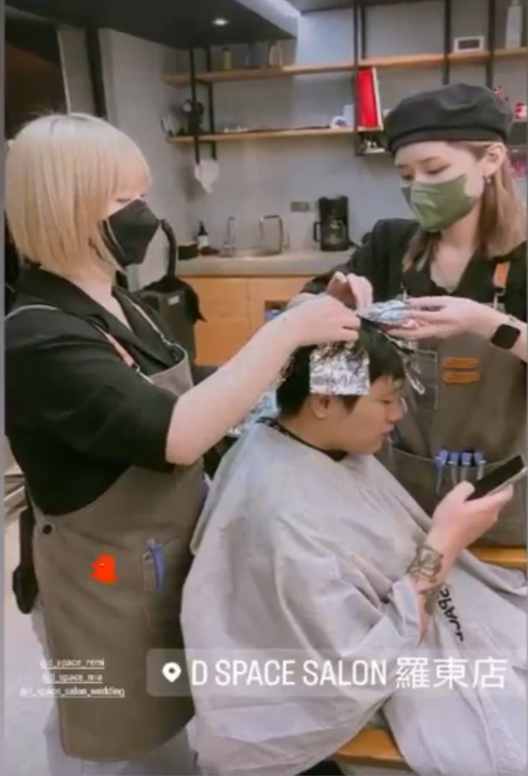
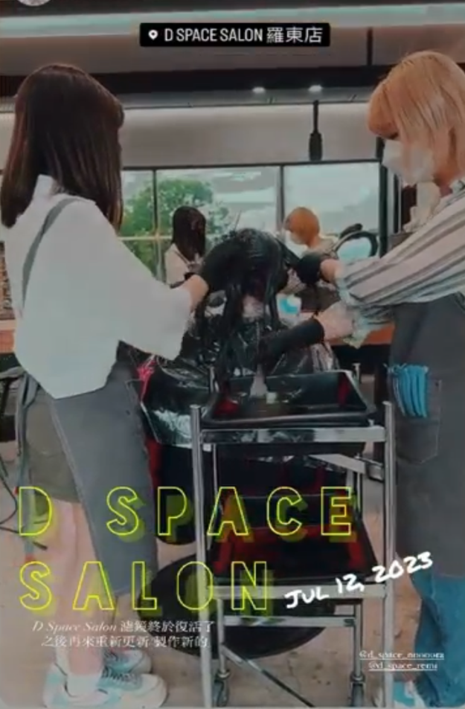
職場工作照片：

